- 我之前说，还要一个款式的通用二维码，就是扫码后，不需要显示验证信息，只需要显示正品、产品名称，生产日期
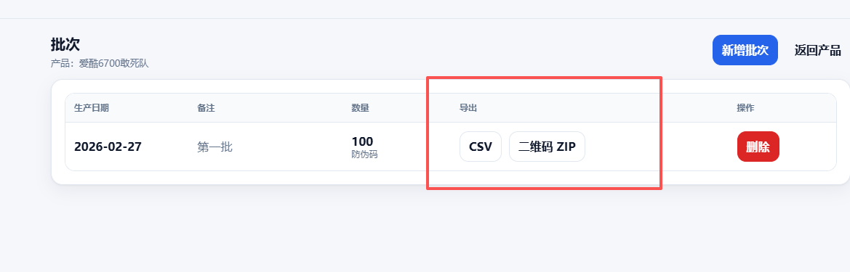
这里可以再加一个款式通用二维码
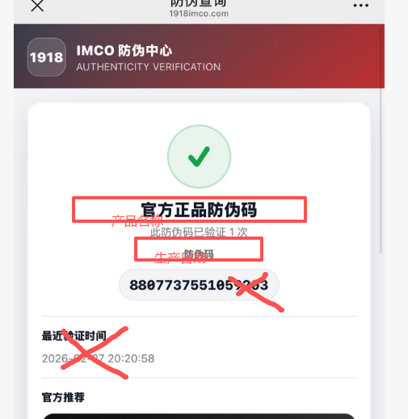
验证信息不需要了，扫码后显示官方正品（防伪码三个字也去掉），底下是产品名称、生产日期

这个二维码是用来雕刻在火机上的，作为一个产品的通用二维码

- 商品推荐这里，修改为可本地上传图片，这样操作简单些
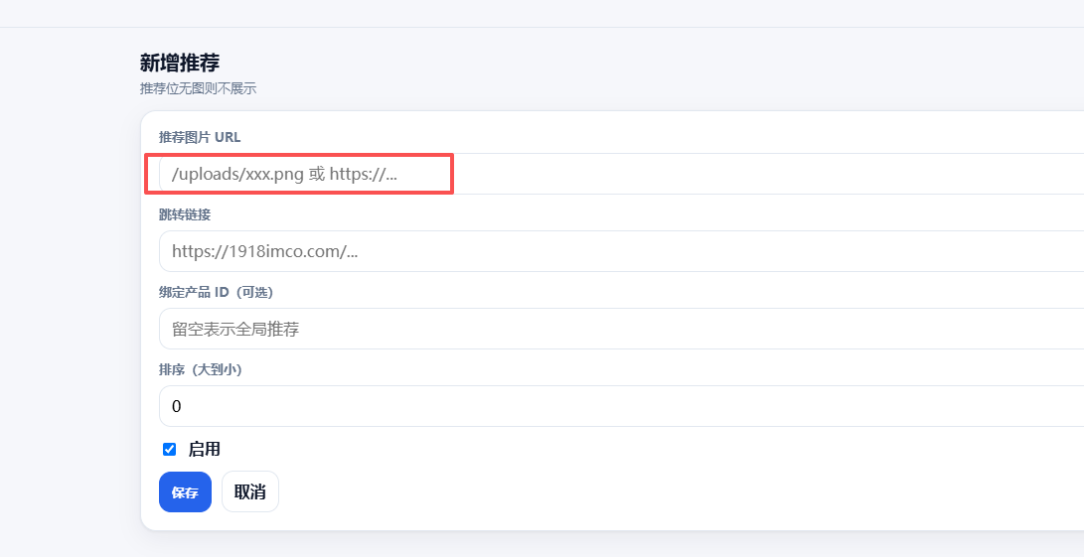
- 固定内容这里，也做成可以上传图片的，像这个编辑产品的界面，这个界面可以做到图文混排吗，试一试，看看可简单
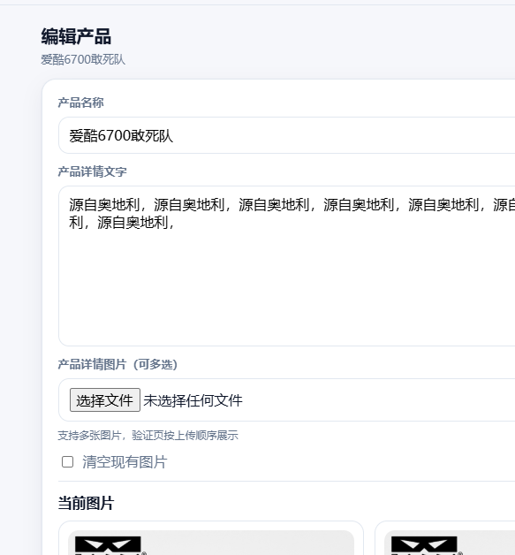
- 这个地方修改下，加上产品名称，生产批次(就是生成二维码的日期)

这个产品名称和生产批次，做下控制，控制显隐，怕后面可能不需要显示这个了
